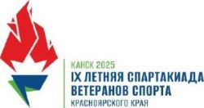

ТАБЛИЦА РЕЗУЛЬТАТОВ

**по волейболу среди женских команд муниципальных районов (округов).**

29-31 августа 2025 г., «Канский педагогический колледж»

| **№** | **Команды** | **1** | **2** | **3** | **4** | **5** | **И** | **В** | **П** | **Очки** | **Пар** | **Место** |
| --- | --- | --- | --- | --- | --- | --- | --- | --- | --- | --- | --- | --- |
| **1** | **Богучанский район** |  |  |  |  | **2:1** |  |  |  |  |  |  |
| **2** | **Емельяновский район** |  |  |  | **2:0** |  |  |  |  |  |  |  |
| **4** | **Курагинский район** |  | **0:2** |  |  |  |  |  |  |  |  |  |
| **5** | **Кежемский район** |  |  |  |  | **1:2** |  |  |  |  |  |  |
| **5** | **Ужурский район** | **1:2** |  |  | **2:1** |  |  |  |  |  |  |  |

Главный судья Евдокимов С.А.